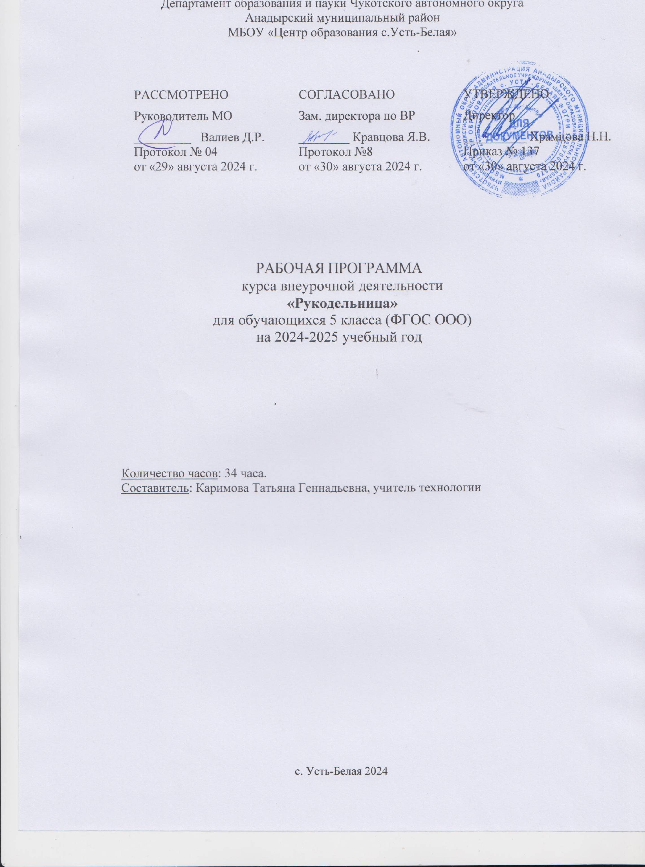
Пояснительная записка

Рабочая программа курса внеурочной деятельности «Рукодельница» художественно-эстетической направленности составлена на основе нормативных документов:
- Федерального Закона от 29.12.2012 № 273-ФЗ «Об образовании в РФ».
- Концепции развития дополнительного образования детей (Распоряжение Правительства РФ от 4 сентября 2014 г. № 1726-р).
- Постановления Главного государственного санитарного врача РФ от 04.07.2014 № 41 «Об утверждении СанПиН 2.4.4.3172-14 «Санитарно- эпидемиологические требования к устройству, содержанию и организации режима работы образовательных организаций дополнительного образования детей»
- Приказа Министерства образования и науки Российской Федерации (Минобрнауки России) от 29 августа 2013 г. № 1008 г. Москва «Об утверждении Порядка организации и осуществления образовательной деятельности по дополнительным общеобразовательным программам».
- Программа разработана на основе требований к результатам освоения образовательной программы основного общего образования и программы формирования универсальных учебных действий, учебного плана внеурочной деятельности МБОУ СОШ № 1, действующих санитарно-эпидемиологических правил и нормативов.
В проекте Федерального компонента государственного Образовательного стандарта одной из целей, связанных с модернизацией содержания общего образования, является гуманистическая направленность образования. Она обуславливает личностно-ориентированную модель взаимодействия, развитие личности ребѐнка, его творческого потенциала.
Актуальность рабочей программы курса внеурочной деятельности «Рукодельница»– это своевременность, необходимость, соответствие потребностям времени. Процесс глубоких перемен, происходящих в современном образовании, выдвигает в качестве приоритетной проблему развития творчества, креативного мышления, способствующего формированию разносторонне развитой личности, отличающейся неповторимостью, оригинальностью.
Эстетические чувства, художественная культура, учащихся развиваются непосредственно в процессе изготовления ими полезных вещей. Художественная обработка материалов было всегда по преимуществу бытовым, и изучать его приемы, традиции, его своеобразную художественную структуру надо непременно работая над полезными, нужными в быту предметами. Показав тот или иной прием вязания крючком, плетения салфеток на раме, работая с лоскутками ткани, надо сразу же дать задание, выполняя которое они не только закрепят полученные знания, но и создадут вещь, которая найдет свое место в костюме, жилом интерьере.
Такое обучение явится наглядным примером того, как можно и нужно трудиться по законам красоты, и станет важным компонентом духовного, нравственного воспитания.
Оно должно быть направлено прежде всего на формирование и развитие личности учащегося.
Личностный подход в образовании провозглашен ведущей тенденцией современной педагогической теории и практики. Он рассматривается как построение особого рода педагогического процесса (со специфическими целями, содержанием, технологиями), который ориентирован на развитие и саморазвитие личностных свойств учащегося.
Личностно ориентированное образование - это не формирование личности с заданными свойствами, а создание условий для полноценного проявления и развития личностных функций учащегося. Развитие личности - это становление ее индивидуальности.
Отличительные особенности программы – основные идеи, отличающие программу от существующих: время, выделяемое на раздел «художественная обработка материалов» позволяет лишь познакомить учащихся с видами и основными приемами выполнения различных техник художественной обработки материалов, с целью вызвать интерес к видам народного творчества, организовать досуг.
Данная программа дает возможность учащимся выполнять работы, которые требуют больших затрат времени, могут быть выполнены в рамках выполнения проекта. Тем самым закладываются новые возможности для обогащения детей и родителей на качественно ином уровне.
В повседневных совместных делах появятся взаимопонимание, уважение, доверие, чувство общности жизни и судьбы, сформируются новые и возродятся утраченные духовные ценности.
В нашей мастерской размещена постоянно обновляемая экспозиция творческих работ школьников по вязанию, вышивке, бисероплетению, лоскутной технике шитья, швейных изделий. Программа для учащихся 5 классов, рассчитана на 34 час в год, 1 час в неделю. обучение- очное
Реализация воспитательного аспекта обучения:
- воспитание потребности узнавать новое,
- расширять свои знания,
- проявлять интерес к занятиям технологии,
- стремиться использовать технологические знания и умения при изучении других школьных предметов и в повседневной жизни,
- приобрести привычку доводить начатую работу до конца,
- получать удовлетворение от правильно и хорошо выполненной работы,
- уметь обнаруживать и оценивать красоту и изящество технологических методов, решений, образов,
- воспитывать, активность, самостоятельность, ответственность,
- способствовать формированию осознанных мотивов обучения.

Цель рабочей программы курса внеурочной деятельности «Рукодельница» – формирование разносторонне развитой личности, отличающейся неповторимостью, оригинальностью; сформировать у учащихся знания и умения по вязанию, художественному шитью, которые пригодятся им в будущей жизни и помогут при выборе будущей профессии.
Задача курса внеурочной деятельности «Рукодельница»:
Личностные: - формирование общественной активности личности, гражданской позиции, культуры общения и поведения в социуме, навыков здорового образа жизни; - воспитание качества характера, как творческого отношения к труду; - умение довести начатое дело до конца.
Метапредметные: - развитие мотивации к определенному виду деятельности, потребности в саморазвитии, самостоятельности, ответственности, активности, аккуратности.
Образовательные (предметные): - развитие познавательного интереса к рукоделию, включение в познавательную деятельность, приобретение определенных знаний, умений, навыков, компетенций. В обучении предметной деятельности декоративно-прикладного характера равно важны и процесс, и результат. Вязание, лоскутное шитье открывает простор для организации проектной деятельности. Это могут быть как индивидуальные, так и масштабные коллективные декоративные композиции, помогающие детям понять преимущества совместной работы, повысить их самооценку. Они могут использоваться в оформлении класса, школы, что, в свою очередь, является дополнительным стимулом к развитию детского творчества. Программой предусмотрено выполнение небольших изделий - сувениров (игольница, прихватка, букетик цветов). В конце учебного года проводится выставка работ учащихся, на которой подводятся итоги работы творческого объединения.

Планируемые результаты освоения учащимися рабочей программы курса внеурочной деятельности «Рукодельница»

Личностные универсальные учебные действия У обучающегося будут сформированы:
- интерес к новым видам прикладного творчества, к новым способам самовыражения;
- познавательный интерес к новым способам исследования технологий и материалов; - адекватное понимание причин успешности /неуспешности/ творческой деятельности.
Обучающийся получит возможность для формирования:
- внутренней позиции на уровне понимания необходимости творческой деятельности, как одного из средств самовыражения в социальной жизни;
- выраженной познавательной мотивации;
- устойчивого интереса к новым способам познания.
Регулятивные универсальные учебные действия Обучающийся научится:
- планировать свои действия;
- осуществлять итоговый и пошаговый контроль; - адекватно воспринимать оценку учителя; - различать способ и результат действия.
Обучающийся получит возможность научиться:
- проявлять познавательную инициативу;
- самостоятельно находить варианты решения творческой задачи.
Коммуникативные универсальные учебные действия Учащиеся смогут:
- допускать существование различных точек зрения и различных вариантов выполнения поставленной творческой задачи;
- учитывать разные мнения, стремиться к координации при выполнении коллективных работ;
- формулировать собственное мнение и позицию;
- договариваться, приходить к общему решению;
- соблюдать корректность в высказываниях; - задавать вопросы по существу;
- контролировать действия партнѐра.
Обучающийся получит возможность научиться:
- учитывать разные мнения и обосновывать свою позицию;
- владеть монологической и диалогической формой речи;
- осуществлять взаимный контроль и оказывать партнѐрам в сотрудничестве необходимую взаимопомощь.
Познавательные универсальные учебные действия Обучающийся научится:
- осуществлять поиск нужной информации для выполнения художественной задачи с использованием учебной и дополнительной литературы в открытом информационном пространстве, в т.ч. контролируемом пространстве Интернет;
- высказываться в устной и письменной форме;
- анализировать объекты, выделять главное;
- осуществлять синтез (целое из частей);
- проводить сравнение, классификацию по разным критериям; - устанавливать причинно-следственные связи; - строить рассуждения об объекте.
Обучающийся получит возможность научиться:
- осуществлять расширенный поиск информации в соответствии с исследовательской задачей с использованием ресурсов библиотек и сети Интернет;
- осознанно и произвольно строить сообщения в устной и письменной форме;
- использованию методов и приѐмов художественно-творческой деятельности в основном учебном процессе и повседневной жизни.
В результате занятий по предложенной программе учащиеся получат возможность:
- развивать образное мышление, воображение, интеллект, фантазию, техническое мышление, творческие способности;
- расширять знания и представления о традиционных и современных материалах для прикладного творчества;
- познакомиться с новыми технологическими приѐмами обработки различных материалов;
- использовать ранее изученные приѐмы в новых комбинациях и сочетаниях;
- познакомиться с новыми инструментами для обработки материалов или с новыми функциями уже известных инструментов;
- совершенствовать навыки трудовой деятельности в коллективе;
- оказывать посильную помощь в дизайне и оформлении класса, школы, своего жилища;
- достичь оптимального для каждого уровня развития;
- сформировать навыки работы с информацией.

Содержание
рабочей программы курса внеурочной деятельности «Рукодельница»
5 класс

Художественная обработка материалов: технология ручной вышивки (7 ч.)
Теоретические сведения. История русской вышивки. Подготовка к работе. Приспособления и материалы для вышивки. Условные обозначения виды декоративно-прикладного искусства народов нашей страны, творчество народных умельцев своего края, различные материалы, инструменты и приспособления, применяемые в традиционных художественных ремеслах.; правила безопасности работы с ручными инструментами, классификацию текстильных волокон, свойства, нитей основы и утка, свойства тканей из натуральных растительных волокон; правила заправки изделия в пяльцы, виды простейших ручных швов, правила посадки и постановки рук во время работы..Понятие «счетные швы», гладьевые швы, простые швы;
Значение слов «орнамент», «симметрия», «композиция», «ритм»
Практическая работа. Подбор нитей и ткани для вышивки. Изготовление образцов вышивки. Работа над выбранным изделием.
Примерные темы учебных работ: платок, полотенце, скатерть, декор одежды или аксессуара.

Художественная обработка материалов: вязание на спицах (7 ч.)
Теоретические сведения. Вязание на спицах, краткие сведения из истории вязания. Ассортимент изделий, выполняемых на спицах. Материалы и инструменты. Вязание на двух спицах. Условные обозначения, схемы вязания, раппорт. Набор начального ряда. Виды петель. Вязание изнаночными петлями; узоры вязания из лицевых и изнаночных петель (чулочная, платочная гладь, букле, резинка).
Практическая работа. Подбор пряжи и спиц; подбор рисунка вязания в зависимости от толщины и качества пряжи. Набор начального ряда; вязание образцов лицевыми петлями; закрытие петель. Выполнение образцов чулочной и платочной глади, букле, резинки; определение плотности вязания, расчет количества петель. ВТО готового изделия.
Примерные темы учебных работ: изготовление игрушки-сувенира на спицах, шапка, шарф-
снуд, бактус.

Художественная обработка материалов: вязание крючком (7 ч.)
Теоретические сведения. История возникновения вязания крючком. Материалы и инструменты. Подготовка пряжи к работе. Хранение вязанных изделий. Особенности ВТО трикотажа. Условные обозначения при вязании крючком, схемы вязания. Воздушные петли, полустолбики, столбики без накида, столбики с накидом. Вязание крючком по кругу. Прибавление столбиков, увеличение полотна. Использование в работе нескольких цветов. Практическая работа. Подготовка пряжи к работе, подбор крючка. Набор петель, вязание цепочки воздушных петель; выполнение образцов вязания столбиками без накида, столбиками с накидом. вязание начального ряда по кругу; увеличение полотна в форме квадрата, по кругу; вязание по кругу пряжей разных цветов. ВТО готового изделия.
Примерные темы учебных работ: Изготовление декоративного изделия круговой или квадратной формы с отделкой различными элементами (салфетка, прихватка).

Художественная обработка материалов:бисероплетение(6 ч)
Теоретические сведения Демонстрация изделий из бисера. История развития бисероплетения. Знакомство с инструментами и материалами, необходимыми для работы. Эскизы. Рабочие рисунки. Традиционные виды бисероплетения.
Основные приѐмы бисероплетения, используемые для изготовления фигурок животных на
плоской основе: параллельное, петельное и игольчатое плетение. Техника выполнения туловища, крылышек, глаз, усиков, лапок. Анализ моделей. Зарисовка схем.
Низание из бисера: цепочка с бусинками, цепочка с бугорками, цепочка с петельками, цепочка «зигзаг», цепочка «змейка», цепочка цветком из шести лепестков, цепочка цветком из восьми лепестков, цепочки «мозаика», «восьмѐрки», «соты», «ромбы», «фонарики».
Низание из бисера «в две нити»: цепочка «в крестик», «колечки». Различные способы плоского и объѐмного соединения цепочек «в крестик». Наплетения на цепочку «колечки». Подвески: бахрома (простая, спиральная), «веточки», «кораллы». Плетение ажурного полотна (сетки). Полотно, «кирпичный стежок», полотно «в крестик». Техника плетения жгутов: «мозаичный», ажурный. Плетение шнуров: американский шнур и др.
Прикрепление изделия к резинке, ободку, заколке, булавке. Окончательное оформление
изделия.
Практическая работа. Аксессуары к одежде: брошки, брелоки из бисера, колье, кольца, браслеты.Аксессуары призваны дополнить образ так, чтобы он приобрел законченный вид. Знакомство с основными видами аксессуаров, познакомимся с их краткой историей. Аксессуар – слово французского происхождения и обозначает мелкую деталь, дополнение к какому-нибудь предмету. Для чего нужны аксессуары в одежде? Какие вам знакомы аксессуары? когда человек начал украшать свое тело, свою одежду? почему человеку хотелось украшаться? Из чего человек делал свои украшения? Этапы изготовления брошки: подбор схемы, подбор материала, поэтапное изготовление.. Примерные темы учебных работ:Оформление брошки. Набор аксессуаров из бисера.

Художественное лоскутное шитье (18 ч.)
Теоретические сведения. О развитии лоскутного шитья. Традиционное лоскутное шитье России. Ткань как материал для творчества. Цвет. Цветовой круг. Контраст цветов. Гармоничные сочетания цветов. Пространственное смешение цветов. Материалы, инструменты и оборудование. Работа с тканью. Организация рабочего места. Технология лоскутного шитья. Замысел. Поиск композиционного решения. Виды орнаментов. Закономерности орнаментальных построений. Законы и правила орнаментальной композиции.
Практическая работа. Выбор, подготовка и определение расхода материала. Выполнение
схемы в М 1:10. Выполнения рабочего чертежа. Выкраивание деталей из ткани. Сборка лоскутного полотна. Соединение слоев изделия. Обработка края изделия. Примерные темы учебных работ: прихватки, панно, комплекты для кухни, коврики.

УЧЕБНЫЙ ПЛАН
№ П/П | Разделы программы | Количество часов
1. | Вышивка как вид декоративно-прикладного искусства. | 7
2. | Вязание на спицах. | 7
3. | Вязание крючком. | 7
4. | Бисероплетение. | 6
5. | Лоскутное шитьѐ. | 7
ВСЕГО ЧАСОВ: |  | 34

ТЕМАТИЧЕСКОЕ ПЛАНИРОВАНИЕ
№п/п | Тематический блок, тема | Кол-во часов | Форма проведе-ния занятий | Реализации воспитательного потенциала учебного занятия с учетом направлений рабочей  Программы воспитания | Электронны е  (цифровые) образовательные ресурсы
1 | Из истории русской вышивки. Материалы и инструменты. | 1 | Беседа. | Устанавливать  доверительные отношения  между учителем и  обучающимся. Побуждать  обучающихся соблюдать на уроке общепринятые нормы поведения. Инициировать обучающихся к обсуждению,  высказыванию своего  мнения. Учить соблюдать правила ТБ. | resh.edu.ru
2 | Орнамент в вышивке. | 1 | Теоретическое занятие. | Пробуждать  любознательность в области народного, декоративно  прикладного искусства,  эстетики. Учить соблюдать правила ТБ. | infourok.ru
3-4 | Швы «козлик», петельный, тамбурный | 2 | Практическое занятие. |  | resh.edu.ru
5-6 | Узоры вышивки простейшими швами. | 2 | Практическое занятие. |  | resh.edu.ru
7 | Выполнение изделий. | 1 | Практическое занятие. |  | resh.edu.ru
8 | История вязания на спицах. Ассортимент изделий, выполняемых в технике вязания на спицах. | 1 | Теоретическое занятие. | Устанавливать  доверительные отношения  между учителем и  обучающимся. Побуждать  обучающихся соблюдать на уроке общепринятые нормы поведения. Инициировать обучающихся к обсуждению,  высказыванию своего  мнения. Учить соблюдать правила ТБ. | infourok.ru
9 | Условные обозначения. | 1 | Беседа. Практическое занятие. | Поддерживать на уроке  дружелюбную атмосферу.  Устанавливать  доверительные отношения  между учителем и  обучающимся. Привлекать  внимание обучающихся к  обсуждаемой на уроке  информации, активизации  познавательной деятельности. | resh.edu.ru
10-11 | Набор петель. Начало вязания на двух спицах. | 2 | Практическое занятие. | Пробуждать  любознательность в области народного, декоративно  прикладного искусства,  эстетики. Учить соблюдать правила ТБ. | resh.edu.ru
12-13 | Выполнение простых петель различными способами. | 2 | Практическое занятие. |  | resh.edu.ru
14 | Выполнение образцов. | 1 | Практическое занятие. | Пробуждать  любознательность в области народного, декоративно  прикладного искусства,  эстетики. | uchi.ru
15 | История возникновения вязания крючком | 1 | Беседа. | Устанавливать  доверительные отношения  между учителем и  обучающимся. Побуждать  обучающихся соблюдать на уроке общепринятые нормы поведения. Инициировать обучающихся к обсуждению,  высказыванию своего  мнения. Учить соблюдать правила ТБ. | infourok.ru
16 | Материалы и инструменты. Организация рабочего места | 1 | Теоретическое занятие. |  | resh.edu.ru
17-19 | Основы вязания крючком. Воздушные петли. Полустолбик. Столбик. | 2 | Беседа. Практическое занятие. | Поддерживать на уроке  дружелюбную атмосферу.  Устанавливать  доверительные отношения  между учителем и  обучающимся.Привлекать  внимание обучающихся к  обсуждаемой на уроке  информации, активизации  познавательной деятельности. | resh.edu.ru
20-21 | Выполнение образцов. | 3 | Практическое занятие. | Пробуждать  любознательность в области народного, декоративно  прикладного искусства,  эстетики. | resh.edu.ru
22 | История развития бисероплетения. Знакомство с инструментами и материалами, необходимыми для работы | 1 | Беседа.  Теоретическое занятие. | Устанавливать  доверительные отношения  между учителем и  обучающимся. Побуждать  обучающихся соблюдать на уроке общепринятые нормы поведения. Инициировать обучающихся к обсуждению,  высказыванию своего  мнения. Учить соблюдать правила ТБ. | resh.edu.ru
23 | Основные приѐмы плетения изделий из бисера на проволоке. | 1 | Практическое занятие. | Поддерживать на уроке  дружелюбную атмосферу.  Устанавливать  доверительные отношения  между учителем и  обучающимся. Привлекать  внимание обучающихся к  обсуждаемой на уроке  информации, активизации  познавательной деятельности. | resh.edu.ru
24-25 | Плетение плоских фигур на проволоке. | 2 | Практическое занятие. | Пробуждать  любознательность в области народного, декоративно  прикладного искусства,  эстетики. | uchi.ru
26-27 | Изготовление брелока. | 2 | Практическое занятие. | Развивать умение  самостоятельно работать,  соблюдать технику  безопасности. | resh.edu.ru
28 | Традиционное лоскутное шитье России. | 1 | Беседа. | Пробуждать  любознательность в области народного, декоративно  прикладного искусства,  эстетики. | resh.edu.ru
29 | Цвет. Цветовой круг. | 1 | Беседа. |  | resh.edu.ru
30 | Технологические основы лоскутного шитья. | 1 | Практическое занятие. | Поддерживать на уроке  дружелюбную атмосферу.  Устанавливать  доверительные отношения  между учителем и  обучающимся. Привлекать  внимание обучающихся к  обсуждаемой на уроке  информации, активизации  познавательной деятельности. | resh.edu.ru
31 | Технология работы над лоскутным изделием первой сложности. | 1 | Беседа. Практическое занятие. | Организовывать работу  обучающихся с социально  значимой информацией,  получаемой на уроке -  обсуждать, высказывать  мнение. Развивать умение  самостоятельно работать,  соблюдать технику  безопасности. | resh.edu.ru
32-34 | Выполнение прихватки. | 3 | Практическое занятие. |  | uchi.ru
 | ИТОГО | 34

Формы и виды контроля:
образовательных достижений учащихся: предметных, метапредметных и личностных УУД и
способов самостоятельной деятельности:
- выставки, презентации;
- защита проектов: коллективных, групповых и индивидуальных;
Результатом реализации данной учебной программы являются выставки детских работ, защита проектов по теме. Поделки-сувениры используются в качестве подарков для учителей, родителей ; участие в выставках творчества.

